
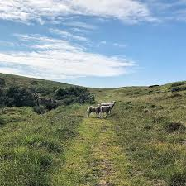


INVITATION
Grundejerforeningen Stokkebro
1949-2019
70 ÅR
Kære medlem
D. 24 august 2019 markerer vi at grundejerforeningen har eksisteret i 70 år. Det gør vi med en hyggelig og festlig komsammen på Egernvej 15 (hos Annie Engelhardt), hvor der vil være mad og drikke mm.
Program
Kl. 17 Velkomstdrink og snack
Kl. 18-21 Middag
Buffet fra slagter Schmelling i Gilleleje. Der vil være vin, øl og vand
til middagen.
Kaffe/te og dessert/kage
Kl. 21 -> Hygge, snak, dans dem der lyster…
Indslag er velkomne: anekdoter, sange, quizzer mm.
Kom derfor glad, hvor det eneste du/I skal medbringe er: service, bestik, glas samt kop og kagetallerken. Foreningen dækker/sørger for resten.

Tilmelding senest 1. august: gfstokkebro@gmail.com (alternativt til Inger, Egernvej 12)
HUSK, at angive hvor mange I kommer (børn og voksne).

På glædelig gensyn,
Mange hilsener
Inger, Lars, Peter og Jette
/Bestyrelsen

